Corso di Laboratorio di Elettromagnetismo e Circuiti - A. A. 2004-2005
Esercitazione n.2
Uso dell’oscilloscopio. Circuiti del primo ordine (RC e CR)

Si monti sulla basetta il circuito mostrato in figura (si consiglia di utilizzare i valori C=22 nF ; R=2.7 kΩ):
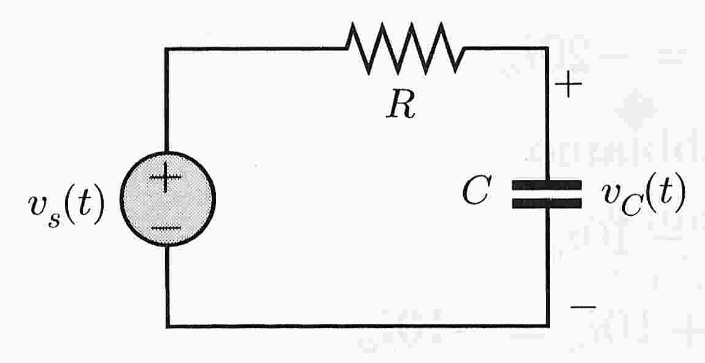

1) Circuito RC
Connettere un canale dell’oscilloscopio ai capi del condensatore e l’altro ai capi del generatore.
Nel fare questo ricordarsi che il terminale negativo di riferimento (o “ground”) dei due canali sono connessi internamente all’oscilloscopio. Connettere il generatore di segnali con il ground collegato a quello dell’oscilloscopio e del circuito (vedi figura).
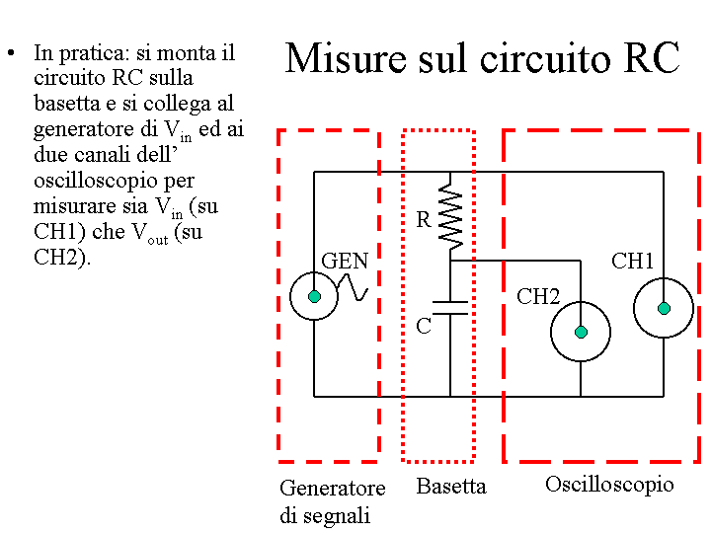
Si suggerisce di regolare inizialmente l’ampiezza dei segnali del generatore a circa 1 V. Si usi il generatore in configurazione di generatore di onda quadra. Si osservi all’oscilloscopio la forma d’onda ai capi del condensatore e confrontarla con quella generata. Si ricorda che in questo caso (circuiti del primo ordine autonomi) la tensione ai capi del condensatore ha un andamento del tipo $V_{C}\left(t\right)=\left[V_{C}\left(0\right)−V_{C}\left(\right)\right]e^{−t/τ}+V_{C}\left(\right)$
Quindi durante la carica si ha:
$$V_{C}\left(t\right)=V_{0}\left(1−e^{−t/τ}\right)$$
mentre durante la scarica si ha:
$$V_{C}\left(t\right)=V_{0}e^{−t/τ}$$
Misurare la tensione in funzione del tempo nel periodo della scarica del condensatore e determinare la costante di tempo τ del circuito. Confrontare il valore ottenuto con quello calcolato dal valore dei componenti.

2) Circuito CR
Connettere il canale dell’oscilloscopio ai capi del resistore (invece che ai capi del condensatore). Ricordarsi del ground dei due canali dell’oscilloscopio, quindi si suggerisce di fare questa operazione invertendo sulla basetta le posizioni del resistore e del condensatore.
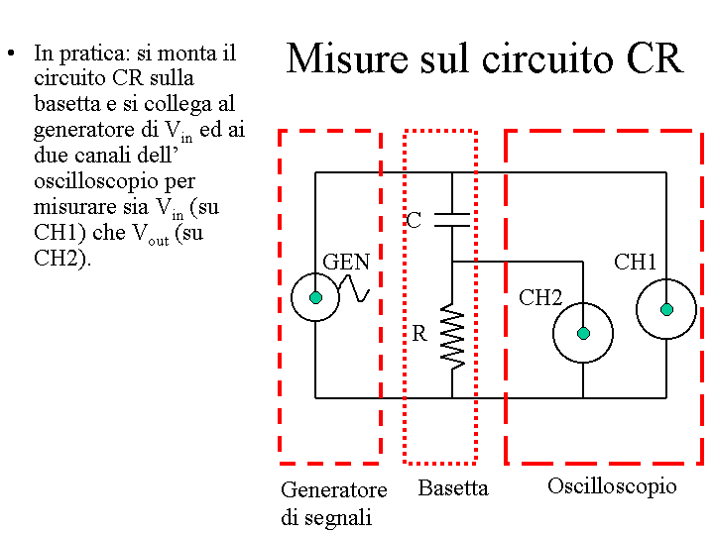

Si usi il generatore in configurazione di generatore di onda quadra. Si osservi all’oscilloscopio la forma d’onda in uscita sul resistore e confrontarla con quella prevista.
Misurare la tensione in funzione del tempo e verificare rapidamente che anche in questo caso la costante di tempo τ del circuito coincide con quella ottenuta al punto precedente.

3) Misure in regime sinusoidale

Mantenendo sulla basetta il circuito del punto precedente, si usi il generatore in configurazione di generatore di segnali sinusoidali.
Si vuole studiare la tensione ai capi del resistore in funzione della frequenza ν del segnale sinusoidale.
Se il segnale del generatore e’ una sinusoide:
$$V_{S}\left(t\right)=V_{S}\text{sin}\left(2\text{πν}t\right)$$
anche quello ai capi del resistore sara’ sinusoidale ma con ampiezza e fase differenti:
$$V_{R}\left(t\right)=V_{R}\text{sin}\left(2\text{πν}t+Δφ\right)$$
Si effettuino misure del rapporto V_{R}/V_{S} e Δφ per alcuni valori di frequenza nell’intorno del valore:
$$ν_{0}=\frac{1}{2π⋅τ}$$
e si riportino in un grafico.

Si noti che la precisione della scala delle frequenze riportata sulla manopola del generatore d’onda e’ imprecisa. La frequenza ν va dunque ricavata dal periodo T misurato con l’oscilloscopio.
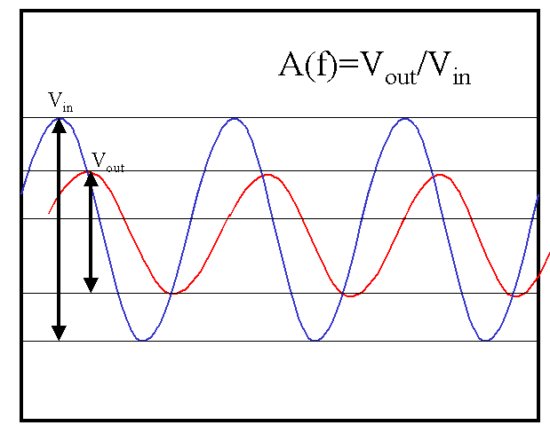

La misura della fase Δφ puo’ essere effettuata in due modi:

a) misurando il ritardo temporale relativo dei due segnali (funzione CHOP dell’oscilloscopio per visualizzare entrambi i canali, trigger su uno dei due canali)
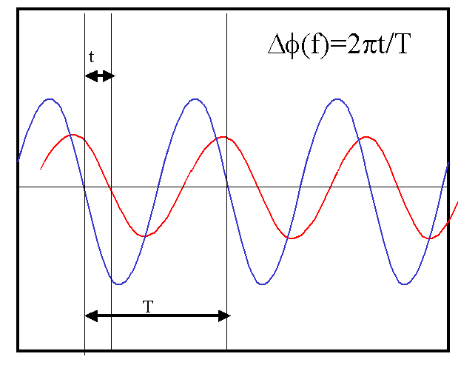

b) Col metodo dell’ellisse. Si visualizza un segnale in funzione dell’altro (funzione X-Y dell’oscilloscopio). Prima di effettuare la misura si consiglia di mettere il fascetto dell’oscilloscopio al centro dello schermo con i due canali in condizione di tensione nulla (corto circuito) con la funzione ground.
